氢品数字营销技术中台
参选类别：年度最佳数字营销工具
简介
近些年来，企业数字化虽屡被提及，早已是老生常态的概念。但在实际运转中，很多企业对于数字化的运用，仍停留在给现有业务开辟一条线上渠道，或者把线下业务搬到线上的最初级操作上，混淆信息化与数字化的概念，仅将其当做简单“工具”在使用。
或许在疫情之前，企业对于数字化转型仍是一道可选可不选的选修课；但是在疫情后，数字化转型已是关系到企业生存发展而必须面对的必修课，是从业务开始的一场深层改革。
可是，企业的数字化转型并不是简单地成立一个数字化部门，或者选用某种数字化平台工具就能解决，它需要全局性的规划布局，涉及到企业的方方面面，全员赋能才是真正地数字化转型。
在对于市场大环境的深刻认知下，氢互动结合多年来接触服务新零售、文旅地产、酒水、金融、出行等多行业的实操经验，提出针对垂直细分行业的“流量池理论3.0：产业流量池”体系，并着手研发针对解决企业数字化转型进程中“营销管理”、“用户管理”、“渠道管理”、“内容管理”等需求的技术平台【氢互动-氢品数字营销技术中台】。
致力解决：①打通用户数据孤岛，无法有效触达用户；②营销活动种类单一，营销策略繁琐；③渠道销售数据滞后，库存、流通等环节数据无法及时获知；④企业内各部门、各渠道用户数据不互通等流量运营和用户运营的问题。
使用说明
【氢互动-氢品数字营销技术中台】打造运营+营销+技术一体化作业模式。
数字基建：平台系统搭建&技术改造体系
SCRM、DMP、渠道管理系统、营销管理系统、会员成长体系、微信体系改造、内容工厂等系统搭建&技术改造为企业打造坚实的数字基建基础。
策略支撑：营销策略
基于新媒体平台算法构建的内容策略体系、裂变拉新体系、私域流量构建体系、多年实操经验提供营销策略的支撑。
应用范围
【氢互动-氢品数字营销技术中台】为企业提供一站式数字营销技术解决方案。
包含用户管理系统、渠道管理系统、营销工具、内容工厂、数据分析。对用户进行标签化管理以及用户分层，分析用户并获取需求；通过内容工厂提高营销内容精准触达从而提高转化。内容生产结果可量化，同时对企业产品内容以及企业信息内容进行版本管理；数据分析对用户数据、内容数据进行数据分析。数据呈现：内容数据、营销活动、用户各个纬度数据；使用群体为企业运营以及内容管理人员。
应用实例
1、渠道管理营销服务——五粮液渠道管理项目
中秋-国庆双节是酒类产品消费的两大传统旺季之一，更是各大白酒品牌在市场上角逐的重要节点。
五粮液1618、五粮液低度系列是公司定位的竞争型产品，当前面临着价格提升和竞品挤压的双重问题，同时还要以有质量的销售提升来扩大规模，形成竞争优势。
但在五粮液自身的五层分销体系中，五粮液只对酒厂、大区、经销商有强掌控，但对销售终端、消费者缺乏体系化管理。
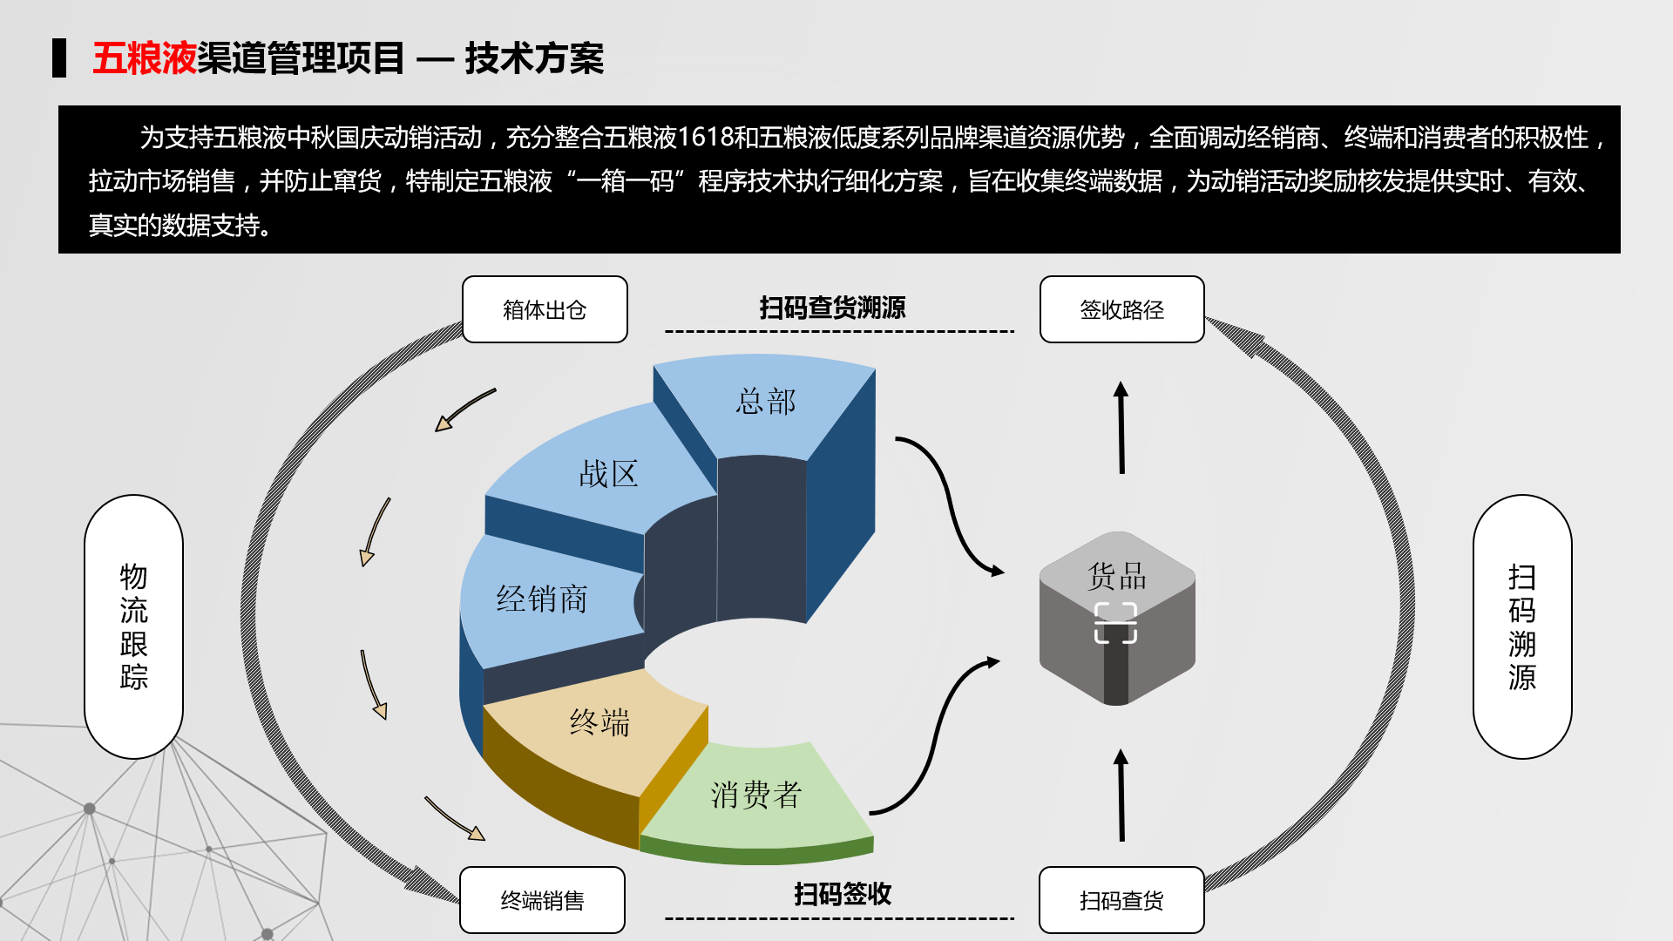
效果：3W+的终端参与活动；环比中秋国庆动销增长45%；同比元旦春节动销增长91%。帮助五粮液自有渠道私域体系搭建，掌握渠道及消费者数据，提升整体销量的转化。
2、社群营销服务——绝味营销管理项目
绝味作为国内领先的零食销售商，虽然各门店有一定用户数据留存，也涵盖一些正常的营销活动，如新人优惠券、秒杀、会员日折扣等，但除此之外并无其他的用户活动，李村和转化的手段亟待丰富。
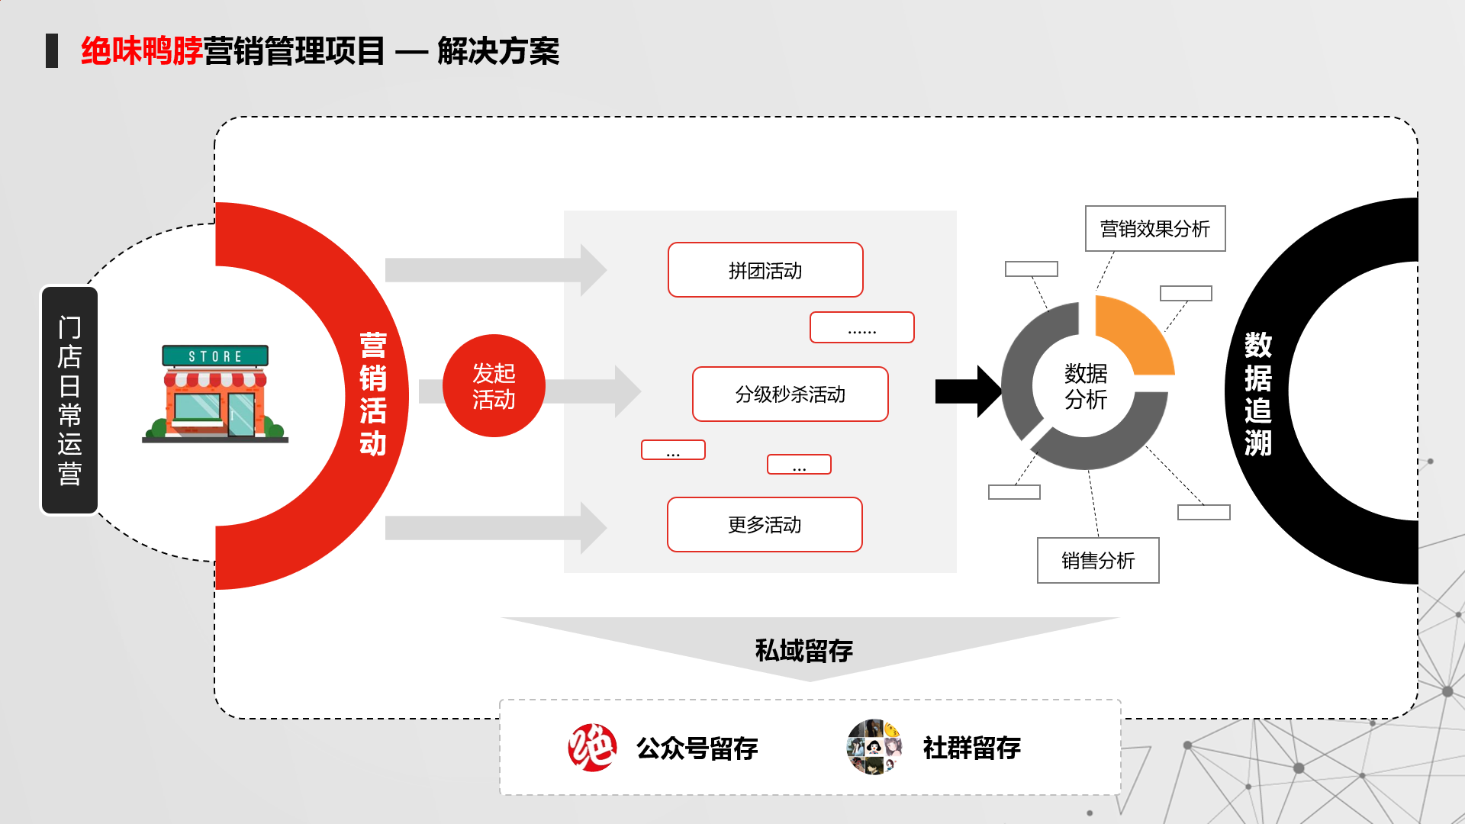
效果：依托强大线下流量优势，通过触点改造迅速获客拉新，四个月内社群粉丝增长600W。粉丝公号+圈群流量布局模式进行私域留存，将线下流量优势转化为可运营的私域流量。
3、数字化管理系统——五粮液大世界数字化管理系统
五粮液大世界数字化管理系统建设，为企业优化人员管理、降本增效提供技术支持。对团队人、财、物的日常管理进行数字化建设，促进团队管理工作更精细化、系统化。打造专业化高素质的营销队伍，让营销工作顺利高效开展。
功能模块改造：
